BÁO CÁO CHỦ ĐỀ STEM
“ÁP SUẤT VÀ CUỘC SỐNG”

- Tên chủ đề STEM: ÁP SUẤT VÀ CUỘC SỐNG
(SOANGIAOAN.COM nhận soạn giáo án stem và hoàn thiện sản phẩm dự thi stem cho quí thầy cô – Liên hệ Zalo: 0938764029)
B. Giáo viên thực hiện: …….
C. Đối tượng, thời gian, hình thức tổ chức chủ đề STEM
Đối tượng nghiên cứu: ứng dụng của các loại áp suất trong cuộc sống
Thời gian: từ 29/03/2021 đến 13/04/2021.
Hình thức tổ chức: Học sinh tìm hiểu lý thuyết – phương pháp thực nghiệm – xử lý số liệu. Giáo viên hướng dẫn, góp ý, bổ sung.
D. Nêu vấn đề thực tiễn
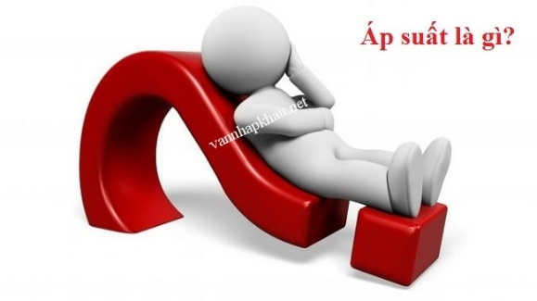
Hẳn ai cũng đã quen thuộc với thuật ngữ áp suất và bắt gặp nhiều ứng dụng khác nhau của áp suất trong tất cả các lĩnh vực của cuộc sống từ công nghiệp, xây dựng cho đến dân dụng… Tuy nhiên không phải ai cũng nắm rõ áp suất là gì? Công thức tính áp suất ra sao? Có những loại áp suất nào phổ biến trong cuộc sống?
E. Kiến thức STEM trong chủ đề
I. Sử dụng kiến thức Vật Lí.
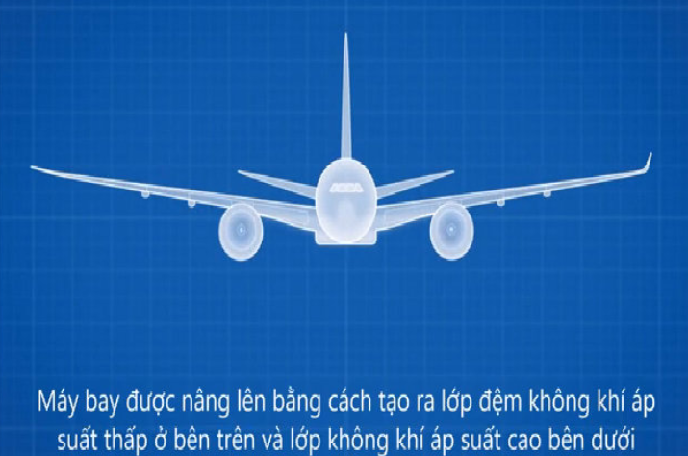
- Áp suất có tên tiếng anh là Pressure, ký hiệu bằng chữ “p”. Là đại lượng được tính bằng giá trị tỉ số giữa lực tác động theo hướng vuông góc lên một bề mặt với diện tích của bề mặt đó. Theo hệ đo lường quốc tế (SI), đơn vị đo của áp suất dựa theo đơn vị của lực trên bề mặt tác động đó là N/m². Đơn vị đó được gọi là Pascal (Pa), được đặt theo tên của nhà toán học, vật lý người Pháp Blaise Pascal: 1 N/m² = 1 Pa.
- Chúng ta có thể thấy, trong quá trình vận hành, do có sự chênh lệch áp suất giữa phía dưới và phía trên của cánh máy bay. Khi đó lực nâng sẽ được tạo ra lực để nâng máy bay.
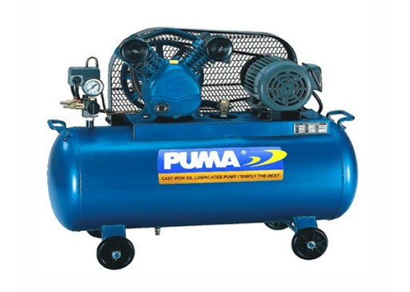
- Áp suất trong các bình nén khí sẽ giúp nén lượng khí lại để phục vụ cho quá trình vận hành của các thiết bị trong nhiều lĩnh vực như sửa chữa xe, máy bơm rửa xe, máy nén khí chế biến thực phẩm, y tế,…

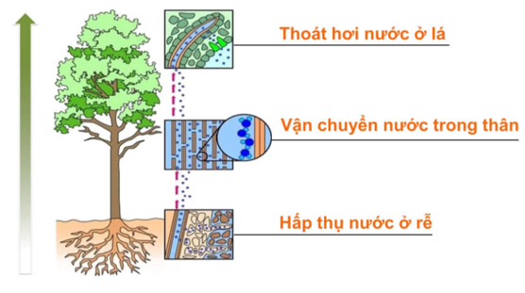
- Trong lĩnh vực sinh học, áp suất cũng có ý nghĩa vô cùng lớn. Nhờ có áp suất mà rễ cây có thể vận chuyển được nước lên tận trên ngọn cây

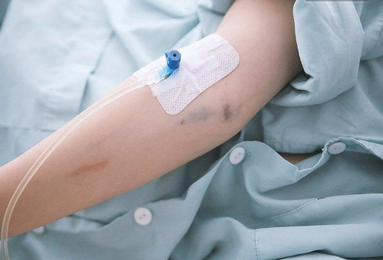
- Trong y học: Cũng nhờ áp suất mà tránh được việc teo hồng cầu khi sử dụng những dung dịch đẳng trương

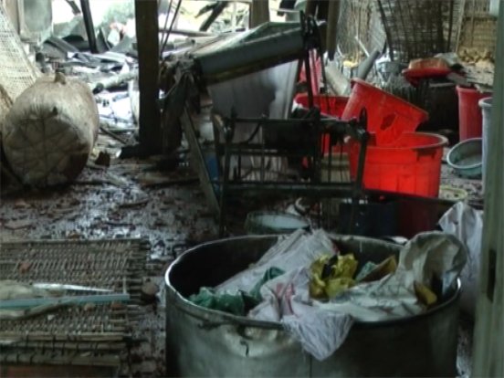
- Tuy nhiên, việc áp suất lớn sinh ra từ các vụ nổ sẽ tác dụng lực mạnh lên mọi vật xung quanh khiến hủy hoại môi trường sinh thái cũng như ảnh hưởng tới sức khỏe con người. Hình bên là hiện trường tang thương do một vụ nổ nồi áp suất

II. Các phương pháp nghiên cứu.
– Công nghệ (T): Sử dụng Word, mạng Internet, …
– Kỹ thuật (E): Thiết kế các sản phẩm mô hình dựa trên nguyên tắc Vật Lí.
– Toán học (M): Tính toán độ dài cần thiết để chế tạo.
III. Mục tiêu của chủ đề (về kiến thức, kỹ năng, thái độ)
1. Kiến thức
– Nắm bắt rõ những kiến thức vật lí: áp suất chất rắn, áp suất chất lỏng, áp suất chất khí.
– Nghiên cứu khoa học.
2. Kỹ năng
– Kỹ năng phòng thí nghiệm.
– Kỹ năng giao tiếp.
– Kỹ năng viết báo cáo, báo cáo.
3. Thái độ
– Tạo niềm tin vào khoa học kỹ thuật.
– Khơi dậy tinh thần hăng say nghiên cứu khoa học, kĩ thuật.
– Định hướng nghề nghiệp tương lai.
IV. Dụng cụ, vị trí, thời gian thực hiện và báo cáo để thực hiện chủ đề STEM.

1. Nguyên liệu: xilanh bằng nhựa các loại, que gỗ, thanh gỗ, chai hộp nhựa, bìa cứng, chất lỏng có màu,…
2. Vị trí và thời gian thực hiện
- Từ 29/03/2021 đến 09/04/2021:các em học sinh họp nhóm tự làm tại nhà.
- 10/04/2021: giáo viên hướng dẫn kiểm tra các sản phẩm tại phòng thí nghiệm môn Vật Lí
- 14/04/2021: báo cáo tại phòng
3. Báo cáo và trưng bày các sản phẩm

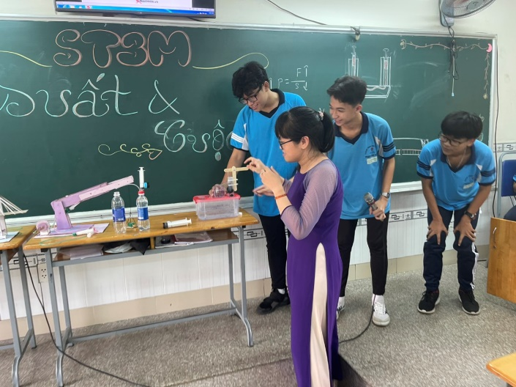
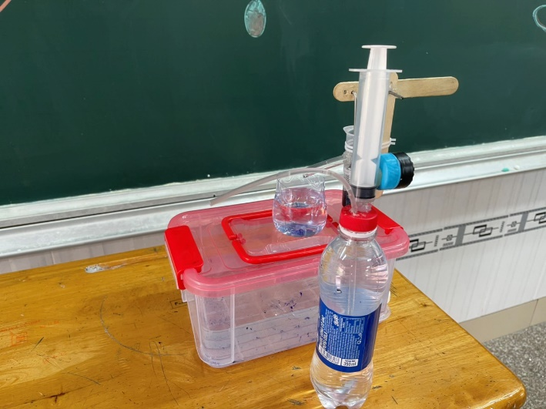
- Dựa vào ứng dụng của áp suất chất khí chế tạo ra máy bơm nước bằng tay

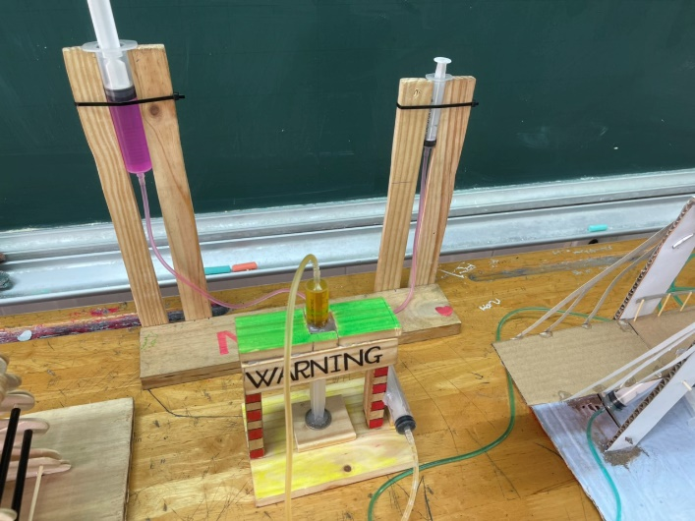
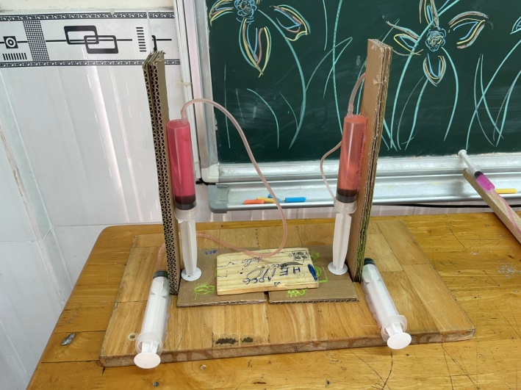
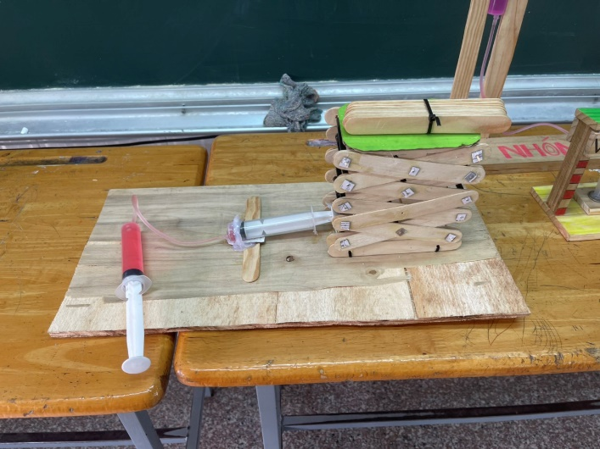
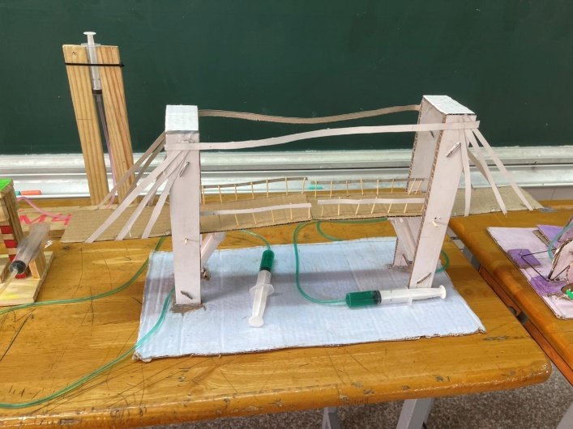
- Dựa vào ứng dụng của áp suất chất lỏng chế tạo ra máy nâng thủy lực, máy nén thủy lực, cánh tay robot và cầu tách nhịp, cần cẩu chuyển đồ bằng hệ thống thủy lực

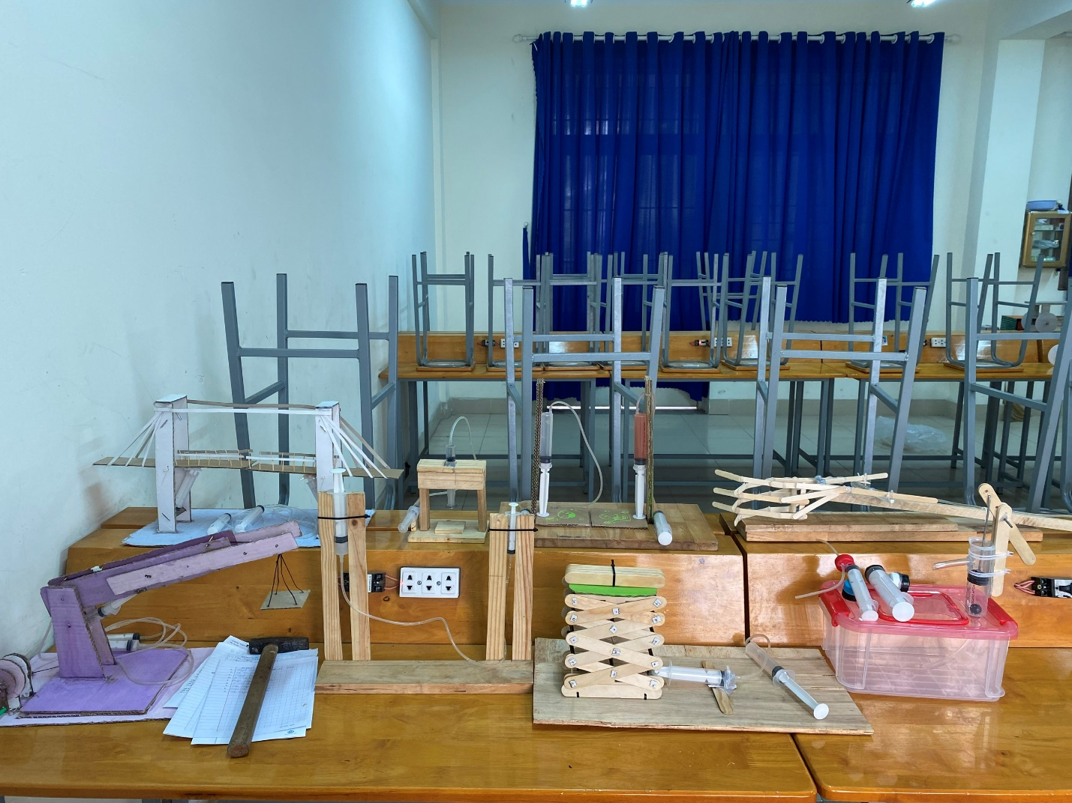
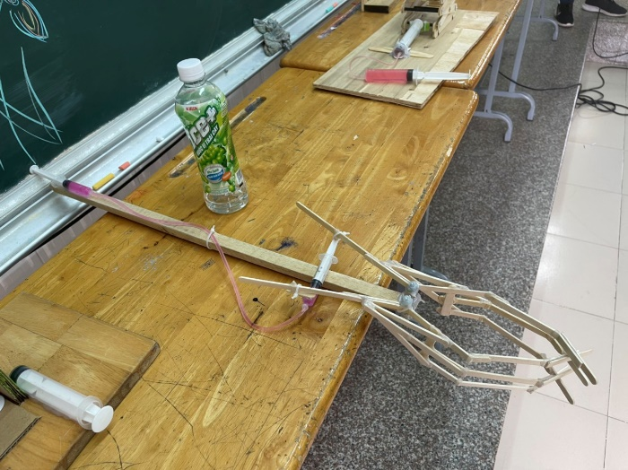
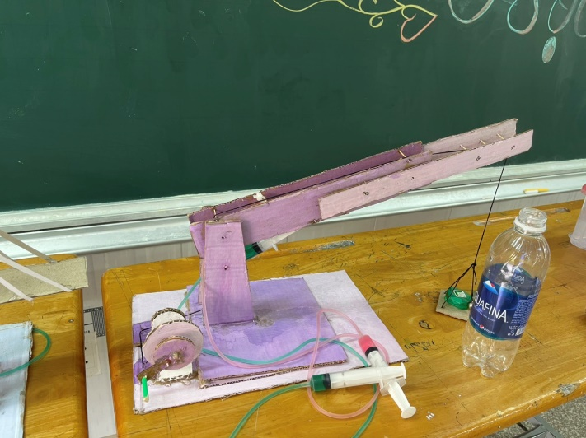

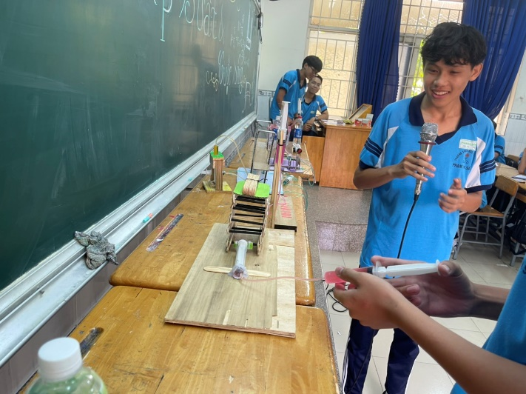
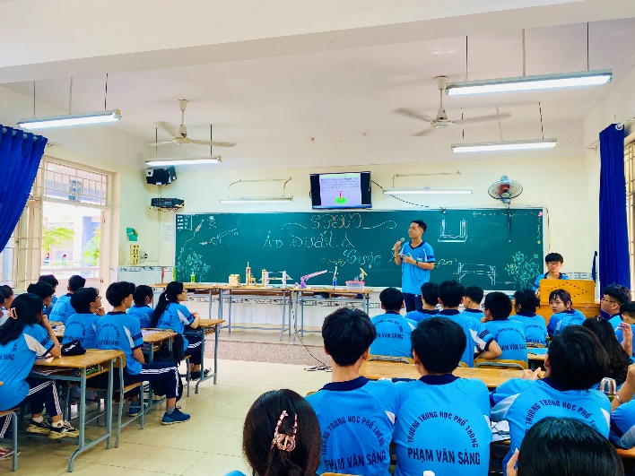
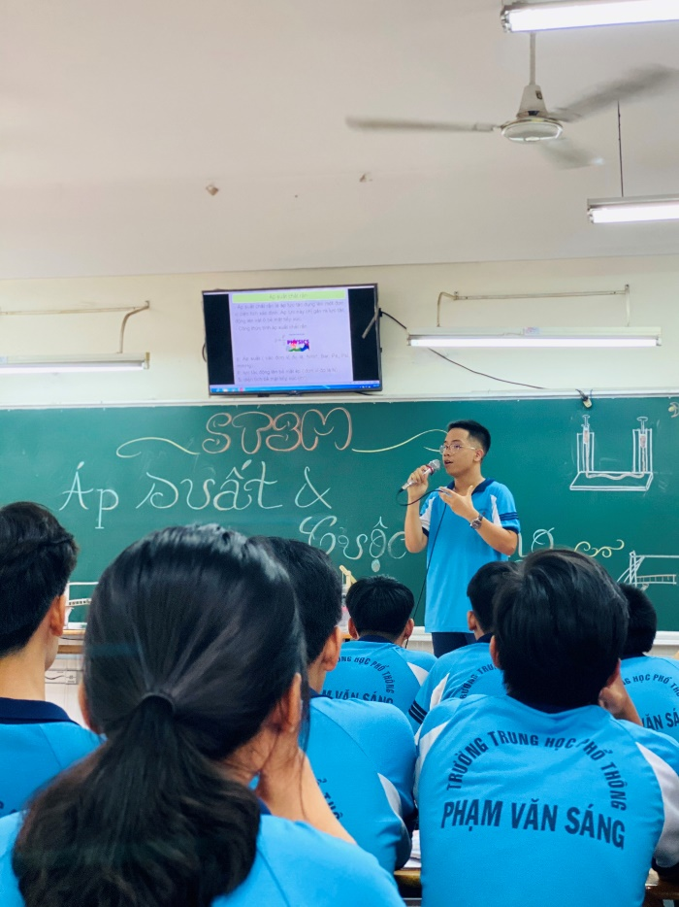
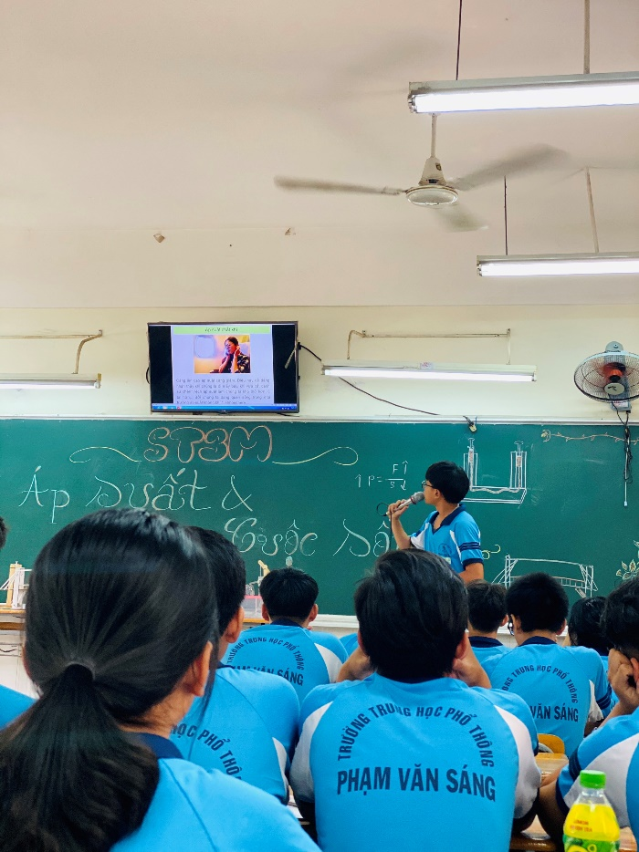
- Một số hình ảnh trong tiết báo cáo

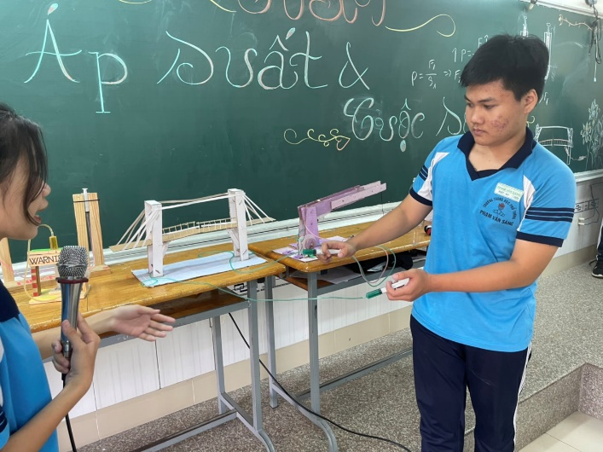
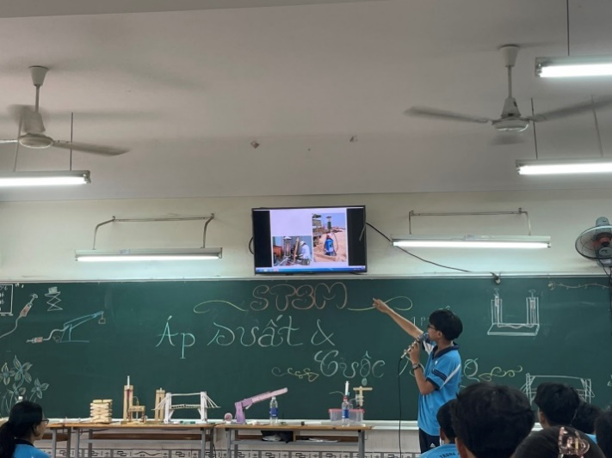
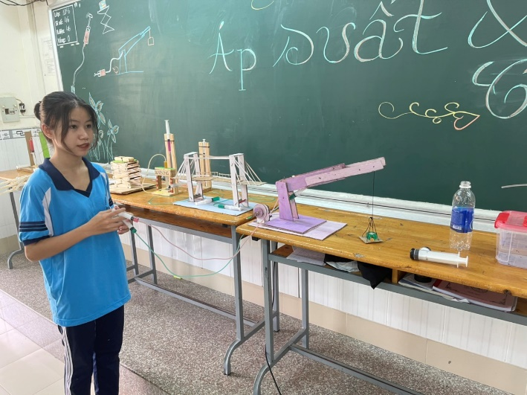
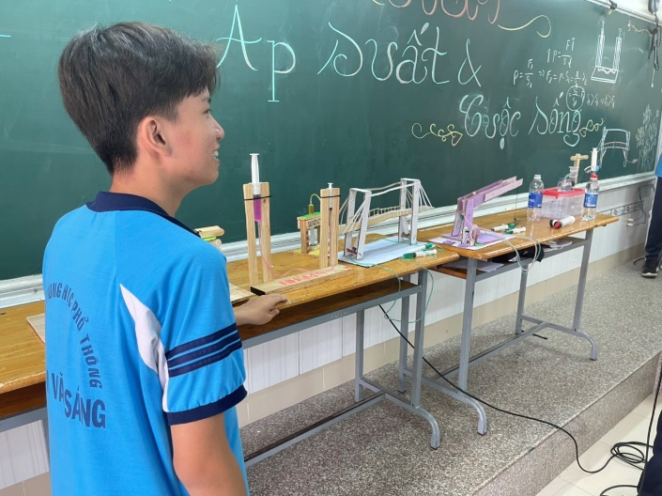
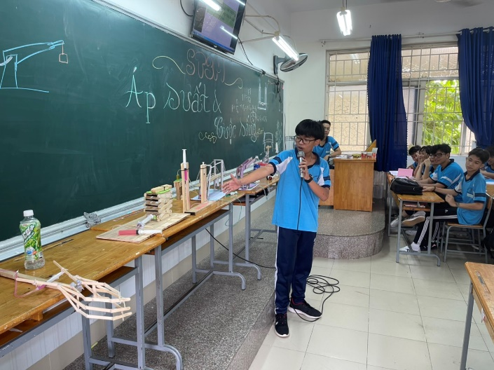
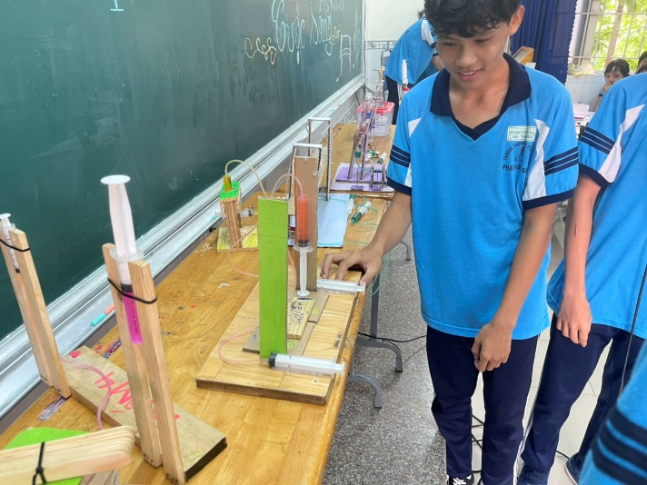

F. Kết luận
Hoạt động báo cáo sản phẩm STEM tuy chỉ diễn ra trong 45 phút ngắn ngủi nhưng đã tạo ra không khí học tập rất hào hứng và phấn khởi. Thành viên trong lớp sôi nổi thảo luận về các sản phẩm của các nhóm.
Trong những năm gần đây, tổ Vật lý đã đưa chương trình giáo dục STEM đến với học sinh toàn trường, các thầy cô giáo tích cực tổ chức phần thực hành tạo cơ hội cho học sinh phát huy tính sáng tạo. Đan xen giữa chơi và học, học và chơi sẽ khiến cho chúng em luôn cảm thấy hứng thú, giảm stress mà lại đạt hiệu quả học tập cao. Đặc biệt là với những môn học cần sự tư duy lôgic và lượng kiến thức lớn nhưng lại vận dụng trong đời sống thiết thực rất nhiều như Toán, Lí, Công Nghệ, Sinh, Hóa thì việc thực hành và trải nghiệm đối với học sinh là vô cùng cần thiết.

